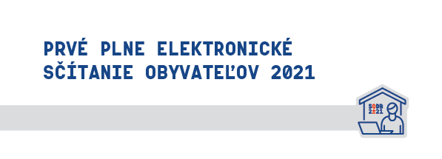

Kontaktné miesto

Nemôžete sa sčítať sami ani s pomocou blízkej osoby?
Navštívte kontaktné miesto, kde Vám náš asistent rád pomôže.

Ulica Maťovské Vojkovce 155
PSČ 079 01

Prevádzkové hodiny
Po: 13.00 – 15.00
Ut: 13.00 – 15.00
St: 13.00 – 15.00
Št: 13.00 – 15.00
Pi: 13.00 – 15.00
So:

Kontakt
Nemôžete sa sčítať sami ani s pomocou blízkej osoby?
Nemôžete sa dostaviť na kontaktné miesto?
Požiadajte o mobilného asistenta sčítania:
Tel. č. na obec:
056/638 90 11

